調查報告

案 由：據審計部109年度高雄市總決算審核報告，高雄市政府為供漁民於冬季短期進出汕尾漁港捕撈鳗魚苗，近年仍持續支應疏浚經費，允宜審慎評估規劃漁港未來發展前景等情案。

調查意見：
據審計部民國（下同）109年度高雄市總決算審核報告，高雄市政府為供漁民於冬季短期進出汕尾漁港捕撈鳗魚苗，近年仍持續支應疏浚經費，允宜審慎評估規劃漁港未來發展前景等情，案經本院調閱經濟部水利署（下稱水利署）、高雄市政府及審計部等機關卷證資料，於111年1月6日請審計部高雄市審計處到院簡報瞭解案情、111年3月14日邀請水利署暨所屬第六河川局（下稱第六河川局）及第七河川局（下稱第七河川局）、高雄市政府暨所屬海洋局、水利局、環境保護局等機關，前往高雄市汕尾、中芸漁港現場履勘、聽取簡報及詢問有關人員，已調查竣事，茲臚列調查意見如下：

高雄市政府為汕尾漁港主管機關，該漁港因受漂沙影響嚴重，航道長年淤積，漁業活動已逐漸蕭條，且現況實際停靠漁筏僅21艘，近十年支應疏浚經費卻高達4千餘萬元，挹注公帑之效益顯有疑義，該府允宜審慎評估汕尾漁港未來發展、前景與定位，以善盡主管機關之責及發揮最大公帑效益，俾符實需

漁港法第4條規定：「漁港分為第一類漁港及第二類漁港，分別由中央主管機關，及直轄市、縣（市）主管機關管理。」據行政院農業委員會109年5月12日農授漁字第1091314889A號公告、該會103年2月18日農漁字第1031313239A號公告「臺灣地區各直轄市、縣（市）漁港類別及名稱一覽表」，高雄市汕尾漁港皆為第二類漁港，主管機關為高雄市政府，所屬區漁會則為林園區漁會。

據審計部查核資料，高雄市汕尾及中芸漁港近年漁船筏進出港統計資料如下表A，汕尾漁港歷年漁船筏進出港次數長期呈持續下降趨勢，109年度進出港3,452艘次較95年9,424艘次減少5,972艘次，減幅達63.37％，又捕鰻熱季之1、2月及11、12月，109年進出港2,368艘次亦較95年7,062艘次減少4,694艘次，減幅亦達66.47％，相較中芸漁港長期呈平穩趨勢，109年度5萬949艘次較95年3萬1,444艘次，成長62.03％，由此可知，汕尾漁港之漁業活動已呈現逐漸蕭條趨勢。
表A、汕尾及中芸漁港漁船筏進出港次數統計表
年度 | 汕尾漁港 | 中芸漁港
95 | 9,424 | 31,444
96 | 5,411 | 30,681
97 | 4,296 | 56,191
98 | 6,701 | 53,013
99 | 9,585 | 51,194
100 | 8,423 | 50,135
101 | 7,215 | 43,369
102 | 5,793 | 46,510
103 | 6,385 | 47,157
104 | 6,633 | 46,208
105 | 4,876 | 44,642
106 | 4,666 | 43,921
107 | 3,531 | 41,900
108 | 4,068 | 47,633
109 | 3,452 | 50,949

本院111年3月14日前往高雄市現場履勘，該府說明現況實際停靠於汕尾漁港之漁筏數僅21艘，而高雄市政府為供漁民短期進出港捕撈鰻苗，幾乎每年辦理汕尾漁港清淤及疏浚工程，100年至109年的10年期間，共耗資新臺幣（下同）4千餘萬元辦理，如下表B所示。
表B、汕尾漁港歷年疏浚清淤採購案一覽表
決標日期 | 標案名稱 | 決標金額
100.05.25 | 汕尾漁港泊地疏浚工程 | 186.9萬元
100.12.21 | 高雄市汕尾漁港出海口淤沙清理及堆置勞務採購案 | 95萬元
101.12.28 | 高雄市汕尾漁港航道淤泥清理及堆置工作勞務採購案 | 87.2萬元
103.10.06 | 高雄市汕尾漁港航道淤泥清理及堆置 | 150萬元
104.10.16 | 汕尾漁港航道淤泥清理及堆置勞務採購案 | 250萬元
105.04.18 | 汕尾漁港疏濬工程 | 2,117萬元
106.10.06 | 高雄市汕尾漁港航道淤泥清理及堆置 | 230萬元
107.10.09 | 107高雄市汕尾漁港航道淤泥清理及堆置工作勞務採購案 | 290萬元
108.10.15 | 高雄市汕尾漁港航道淤泥清理及堆置 | 196萬8,750元
109.05.07 | 汕尾漁港內泊區疏濬工程 | 475萬元
總計金額 |  | 4,077萬9,750元

另據行政院農業委員會漁業署官網資料，近15年臺灣漁港廢港狀況，計有新北市下福、桂安、香蘭、鶯歌石、永興、中角、老梅漁港、苗栗縣青草漁港、高雄市中興、大汕頭、小港、小港第十船渠漁港、澎湖縣西嶼坪、土地公漁港、臺東縣石雨傘、漁人漁港、屏東縣大福、射寮、萬里桐漁港、臺南市馬沙溝漁港等20處漁港，以上各漁港廢除後大多已恢復為自然海岸或併入其他漁港、商港。另漁港係指主要供漁船使用之港，漁港法第3條定有明文，汕尾漁港實際停靠漁筏僅餘21艘，主管機關高雄市政府針對汕尾漁港未來走向漁港再生、漁港轉型、漁港多功能、漁港釋出或海岸復育（廢港）等各種情形，宜有全盤考量。

綜上，高雄市政府為汕尾漁港主管機關，該漁港因受漂沙影響嚴重，航道長年淤積，漁業活動已逐漸蕭條，且現況實際停靠漁筏僅21艘，近十年支應疏浚經費卻高達4千餘萬元，挹注公帑之效益顯有疑義，該府允宜審慎評估汕尾漁港未來發展、前景與定位，以善盡主管機關之責及發揮最大公帑效益，俾符實需。

高雄市政府為配合汕尾國小辦理風帆等海洋運動教學及社團活動，同意該校使用汕尾漁港內泊區場域，同時推廣漁港功能多元化，殊值肯定，惟未依規定劃設專用區域，該府允應完備行政程序，以符法制；另該內泊區即為汕尾排水直接將廢污水排入汕尾漁港之區域，此舉亦有違漁港法「在漁港區域內不得排放廢污水」規定之疑慮，該府允宜檢討調整臨海污水區實施內容，或將汕尾排水導入他處，以避免直接排入漁港，以符實際

漁港法第5條第3項規定：「漁港區域內得依據漁港計畫劃設各類專用區域，並由各目的事業主管機關依有關法令規劃建設及管理。」高雄市政府為促進汕尾漁港多元化使用，於108年1月同意提供汕尾漁港內泊區作為汕尾國小辦理風帆等海洋運動教學之水域活動區域，復於109年7月同意該校辦理風帆社團及夏令營活動，立意良善，且查該校已將風帆、獨木舟及SUP立式划槳列為該校海洋教育特色，殊值肯定。

惟據審計部高雄市審計處查核，汕尾漁港計畫書迄未依上開漁港法規定，配合汕尾國小教學及活動需求，劃設專用區域，高雄市政府應依法律規定，配合該校需求，完備行政程序，以符法制。

另查漁港法第18條第1項規定：「在漁港區域內，不得為下列行為：……三、排放廢污水……。」據高雄市政府查復本院資料，該市林園區之家庭污水，目前由汕尾排水沿北汕路33巷建構，匯集林園區中汕、北汕、西汕及東汕地區側溝逕流水，由東汕橋排入汕尾漁港，而排入漁港之區域，即為汕尾國小活動之內泊區場域，本院請高雄市政府環境保護局檢測水質數值，其中大腸桿菌群、懸浮固體、化學需氧量均有超標現象（如表C），該府說明：在未有污水系統處理前，單就雨水截流、攔污索方式，技術上實無法阻擋家庭生活污水流入，應導入污水下水道系統改善，而於水質改善前，建議汕尾國小活動場域移至外泊區，此為水質相對較佳之水域活動場址（如圖A）。
表C、汕尾漁港水質檢測一覽表
檢驗項目 | 放流水  標準 | 東汕橋量測值  3/1、3/7、3/11 | 汕尾漁港量測值  3/1、3/7、3/11
生化需氧量 | 30mg/L | 3.96/-/- | 14.8/-/-
化學需氧量 | 100mg/L | 118/190/167 | 94.6/213/151
懸浮固體 | 30mg/L | 62.6/34.9/63.4 | 77.4/35.2/59.0
大腸桿菌群 | 20萬CFU/100 mL | 350,000(3/16採檢) | 1,900(3/16採檢)
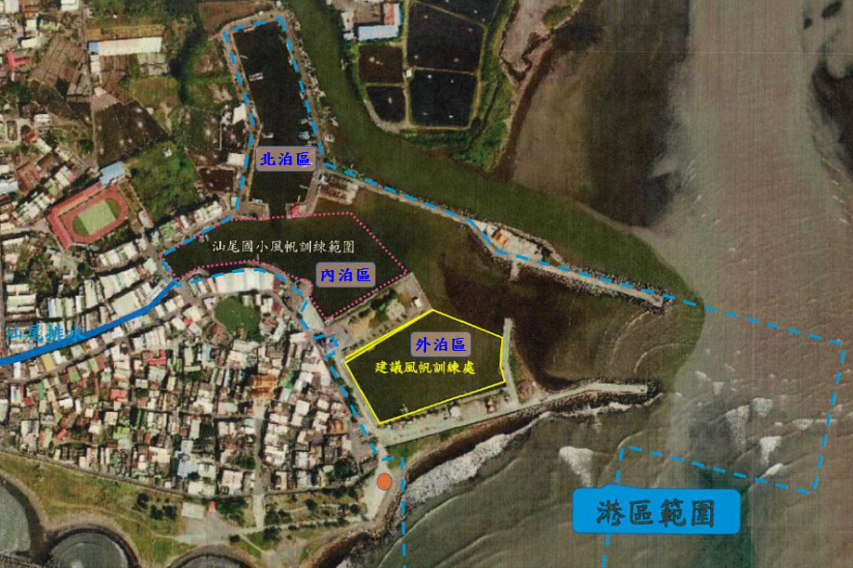
圖A、汕尾國小使用汕尾漁港辦理教學及社團場域位置圖

另查內政部110年1月12日內授營環字第1100800403號函核定「高雄市污水下水道系統－臨海污水區第三期實施計畫」，第三期計畫期程為110年至115年，計畫範圍包含林園區鳳芸里、中芸里、西溪里、港嘴里、港埔里、頂厝里、中門里、龔厝里、林家里、王公里、仁愛里、林園里、文賢里、廣應里及部分東林里，惟未包含於汕尾國小、汕尾漁港在內之中汕里，該府於本院111年3月14日現場簡報中說明，該處預計於117年至120年建設污水下水道。高雄市汕尾排水將廢污水排入汕尾漁港，有違上開漁港法第18條規定之疑慮，現因汕尾國小為發展該校特色，有利用汕尾漁港水域之需求，同時該府亦有意發展漁港多元化，高雄市政府允宜調整臨海污水區實施計畫，提前將此區域納入污水下水道建設內容，或設法將汕尾排水導入他處，以避免直接排入漁港。

綜上，高雄市政府為配合汕尾國小辦理風帆等海洋運動教學及社團活動，同意該校使用汕尾漁港內泊區場域，同時推廣漁港功能多元化，殊值肯定，惟未依規定劃設專用區域，該府允應完備行政程序，以符法制；另該內泊區即為汕尾排水直接將廢污水排入汕尾漁港之區域，此舉亦有違漁港法「在漁港區域內不得排放廢污水」規定之疑慮，該府允宜檢討調整臨海污水區實施內容，或將汕尾排水導入他處，以避免直接排入漁港，以符實際。

高雄市政府為林園排水主管機關，需依水利法規定辦理排除未經許可擅自施設之建造物，亦應依船舶法規定輔導於中芸、汕尾漁港活動之45艘未設籍船筏辦理船籍登記，此外，該府規劃辦理汕尾漁港與林園排水之連通，以解決港嘴淤塞無法進出之問題，允應儘速辦理工程預算籌措事宜，並依權管邀請第七河川局共同審查，始符實際

查經濟部100年2月23日以經授水字第10020201350號公告「林園排水由高雄縣管區域排水，變更為高雄市管區域排水（直轄市管）」，主管機關為高雄市政府，林園排水出海口段緊鄰汕尾漁港，因汕尾漁港淤積嚴重，不利漁筏出入漁港，故有多艘漁筏停靠於林園排水並擅自架設簡易碼頭或棧橋，據高雄市政府於本院111年3月14日現勘簡報資料，林園排水左岸有62艘漁筏、簡易棧橋31座；右岸有漁筏46艘、簡易棧橋10座，此已違反水利法第78條之3第2項：「排水設施範圍內之下列行為，非經許可不得為之：一、施設……建造物。……」之規定。
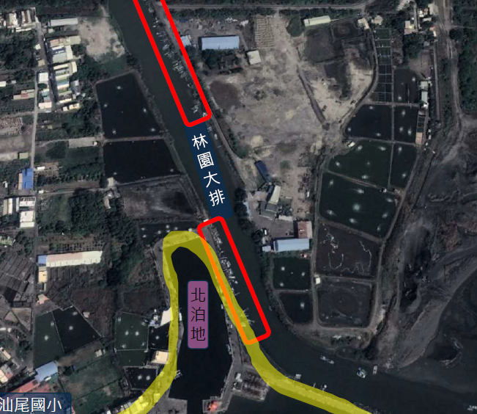 | 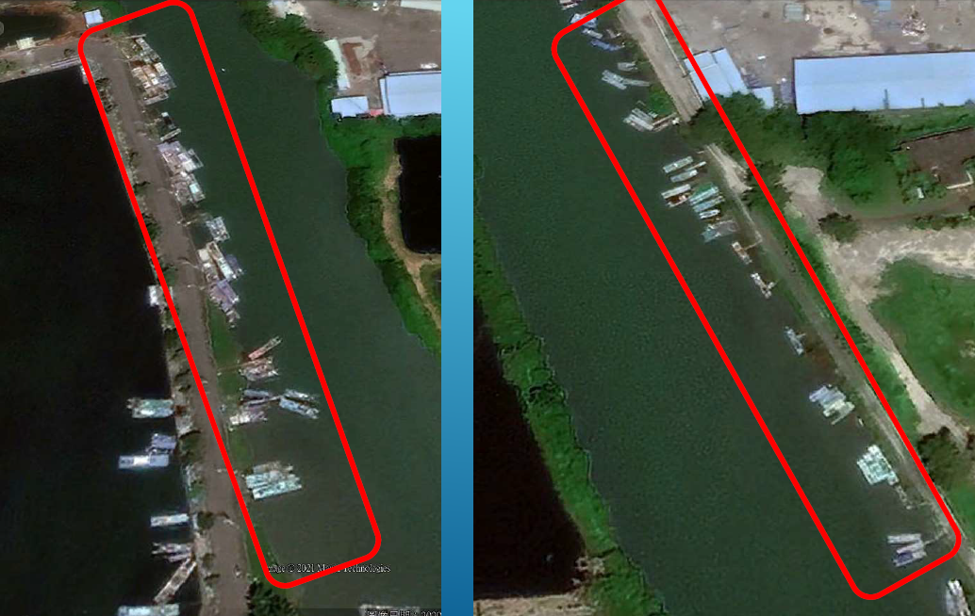
圖B、林園排水左右岸停靠漁筏
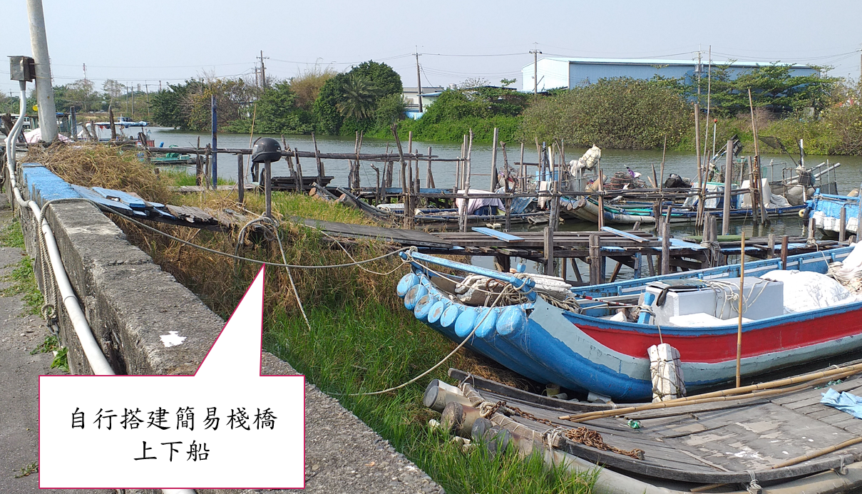 | 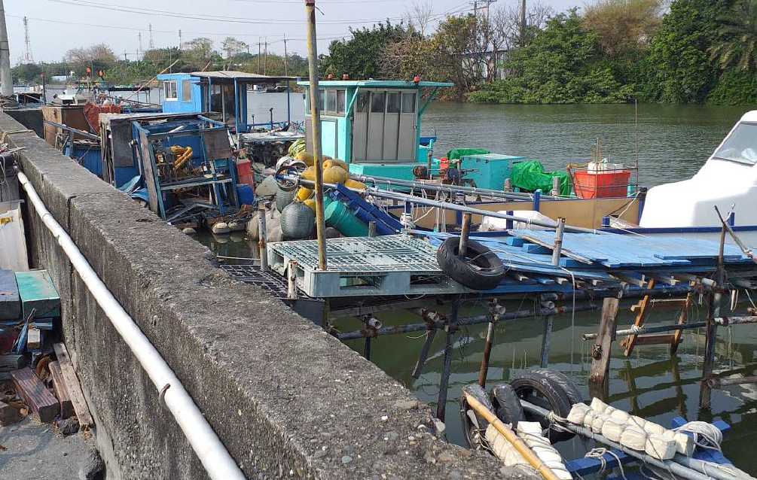
圖C、漁民於林園排水自行搭建簡易棧橋上下船

據高雄市政府回復資料，該府水利局已與第七河川局進行橫向協調，公告期滿後將另行通知拆除時間，並協調第七河川局同步進行移除作業，預計111年4月底前公告拆除完成。

查高雄市政府為解決汕尾漁港淤積、漁筏無法從港嘴進出問題，於110年辦理「汕尾漁港新闢開口可行性評估與整體景觀營造初步規劃工作」採購案，經2次流標後，改以「汕尾漁港轉型改造評估規劃委託專業服務」採購案再度上網招標，惟再經3次流標重新檢討，以「汕尾漁港轉型改造評估規劃委託專業服務（修正後）」為標案名稱，於110年10月14日以99萬元決標予高雄市區域治理學會，計畫於汕尾漁港與林園排水間之道路施作開口以連通二者，使漁筏能從林園排水進出汕尾漁港，以解決港嘴淤塞問題，爰請該府儘速辦理工程預算籌措事宜，且因該切口位於高屏溪治理基本計畫範圍內，屬第七河川局權管，未來於設計書圖審查過程中，需邀請第七河川局參與，始符實際。

另查中芸、汕尾漁港現有漁筏設籍數為158艘、179艘，合計為337艘，而實際停靠中芸漁港為253艘、汕尾漁港21艘、林園排水左岸62艘、林園排水右岸46艘，總計為382艘，故於中芸、汕尾區域有382-337=45艘為未設籍，依據船舶法第9條規定：「中華民國船舶非領有中華民國船舶國籍證書、中華民國臨時船舶國籍證書、遊艇證書或小船執照，不得航行。」高雄市政府為此二漁港管理機關，應允輔導此45艘未設籍之漁筏辦理船籍登記，始符船舶法第1條「為確保船舶航行及人命安全，落實船舶國籍證書……之管理，特制定本法」之立法目的。

綜上，高雄市政府為林園排水主管機關，需依水利法規定辦理排除未經許可擅自施設之建造物，亦應依船舶法規定輔導於中芸、汕尾漁港活動之45艘未設籍船筏辦理船籍登記，此外，該府規劃辦理汕尾漁港與林園排水之連通，以解決港嘴淤塞無法進出之問題，允應儘速辦理工程預算籌措事宜，並依權管邀請第七河川局共同審查，始符實際。

高雄市政府自99年12月25日縣市合併後，承接原高雄縣政府汕尾漁港主管機關權責，對於漁港範圍內之二座離岸堤與爐濟殿公園前側沙灘負有維護管理之責，惟103年公告修正縮小汕尾漁港範圍，將前述區域劃出後，該府各局處即相互推卸、稱非屬其權管，甚將此等範圍諉稱應由第六河川局納管，顯有不當

查汕尾漁港區域範圍，原本包含二座離岸堤以及爐濟殿公園前方沙灘，如下圖D，且該二座離岸堤係原高雄縣政府興建，縣市合併後，高雄市政府於103年公告縮小漁港範圍，將離岸堤及沙灘劃出漁港範圍外，變相形成無主之物。
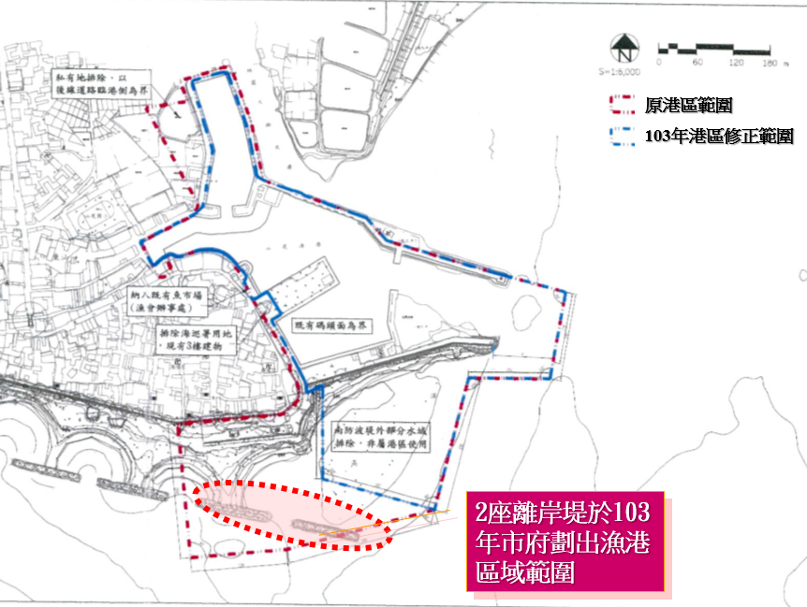
圖D、汕尾漁港範圍圖

據第六河川局105年8月23日會勘紀錄，爐濟殿公園前側沙灘，維管權屬為高雄市政府水利局，惟高雄市政府水利局表示需再釐清，第六河川局則表示管理權責由該局再邀請各單位釐清；第六河川局於107年12月20日邀高雄市政府（海洋局及水利局）召開協商會議，因爐濟殿公園、二座離岸堤為地方政府施作，其前側海灘屬港區範圍，近年來市府水利局亦於此段沙灘施作沙腸袋保護工，故會議結論請原施設單位（高雄市政府）本權責辦理維護管理。

第六河川局嗣於110年9月14日函財政部國有財產署南區分署，表示爐濟殿公園前側沙灘屬高雄市政府水利局管轄，惟該府水利局110年10月13日函財政部國有財產署南區分署，表示爐濟殿公園前側沙灘非該局權管範圍，亦無治理規劃。

本院111年3月14日履勘前的3月3日，第六河川局再次邀集高雄市政府（水利局、海洋局）、財政部國有財產署南區分署召開會議，表示由於高雄市政府（含原高雄縣政府）於此設置公園、施作沙腸袋及離岸堤保護公園，且堆置漁港疏浚之土砂使用，使用及管理人為均高雄市政府，仍請市府本權責辦理維護管理。

惟據高雄市政府111年3月31日查復本院資料：「3月3日會議針對權屬並無共識，該府並無承諾這片海灘之權管責任，因林園區公所請市府水利局協助才進行相關作為，辦理沙腸袋保護工保護沙灘；市府水利局於該會議中建議：有關港區範圍至現在海堤間的缺口，建議納入海堤興建，並依海堤管理辦法權責分工」等語。顯見高雄市政府103年修正公告縮小漁港範圍前屬於該府權管，惟一經公告，高雄市政府各局處皆不認此範圍係屬其權管，甚將其推卸於第六河川局，實非可取。

綜上，高雄市政府自99年12月25日縣市合併後，承接原高雄縣政府汕尾漁港主管機關權責，對於漁港範圍內之二座離岸堤與爐濟殿公園前側沙灘負有維護管理之責，惟103年公告修正縮小汕尾漁港範圍，將前述區域劃出後，該府各局處即相互推卸、稱非屬其權管，甚將此等範圍諉稱應由第六河川局納管，顯有不當。

高雄市政府辦理汕尾漁港採售合一標案，因高屏溪流域土砂品質良好眾所皆知，該府承攬漁港範圍內抽砂之廠商，經審計部高雄市審計處查核有多次越界抽砂情事，雖該府以無動力抽砂船易受大浪影響推移為由，惟難解外界對於高屏溪砂較好賣、漁港淤泥難賣之疑慮，且迄本院現場履勘後始通知廠商設置GPS定位系統，以掌握海上作業情形，惟實際監控成效仍待檢視

高雄市政府為解決汕尾漁港淤積問題，多次以採售合一方式，辦理漁港航道泊地土方標售案，依土方標售契約規定，廠商應依據標售案所開挖（抽砂作業）之港區淤砂暨臨時堆置區之土方為範疇，漁港港嘴為淤積嚴重區域，開挖機具設備需常駐大型抽砂機等機具於漁港範圍內，履約期間機關得派員隨時檢測，一經發現廠商有超挖、超深情形，應回復原狀。查依契約書規範，標售案抽砂作業範圍為防波堤內至堤外100公尺處，劃有A（外航道）、B（堤外）及C（港嘴）等3作業區域，廠商須於B區長期進駐1艘大型抽砂船，抽砂船可於ABC區相互支援。

據審計部高雄市審計處查核，從106年2月開始即有偏離航道至高屏溪流域範圍，迄109年3月皆有，如下各圖所示。

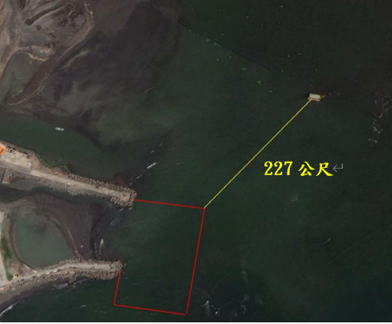 | 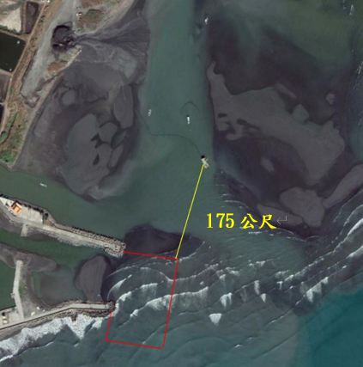
圖E、109年3月8日  偏離227公尺 | 圖F、108年1月5日  偏離175公尺
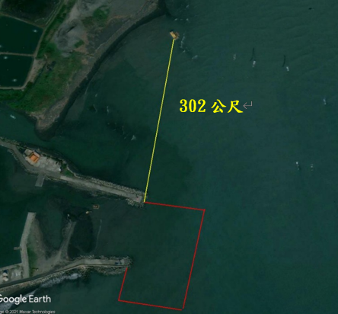 | 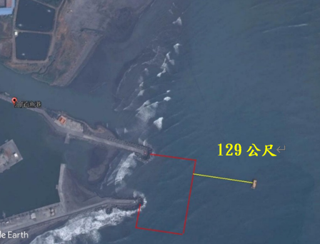
圖G、106年11月1日  偏離302公尺 | 圖H、106年2月17日  偏離129公尺

高雄市政府回復本院說明，抽砂船屬無動力平台船，若抽砂作業開始作業時，工作船必須用船筏拖至河川用地附近錨定後，進行接管作業，再逐步往工作範圍推動進行抽砂作業，惟經常受溪流沖刷及西南氣流產生大浪推動等影響，致抽砂船有偏移情況，該府表示已要求承攬廠商時刻注意抽砂船作業範圍，如有偏移即刻導正。

該府亦表示，110年11月已請廠商於海上作業時，利用手機定位每日回報工作船位置(如下左圖圓點位置)，惟本院利用汕尾漁港平面圖（如下右圖）及比例尺測量，該府回復定位的位置距離港嘴亦達120公尺，超過契約100公尺內之範圍。高雄市政府於本院現場履勘後的111年3月17日，始通知廠商設置GPS定位系統，以掌握海上作業情形，惟實際監控成效亦待檢視，顯見本院立案調查前，該府對於抽砂船有無越界抽砂情事之監督機制，付之闕如。
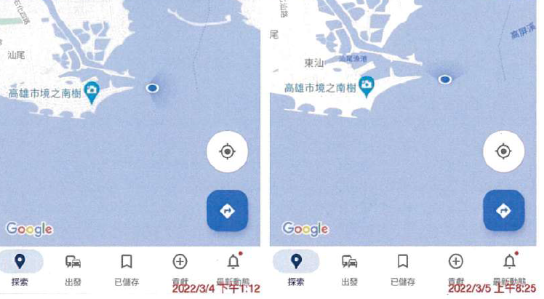 | 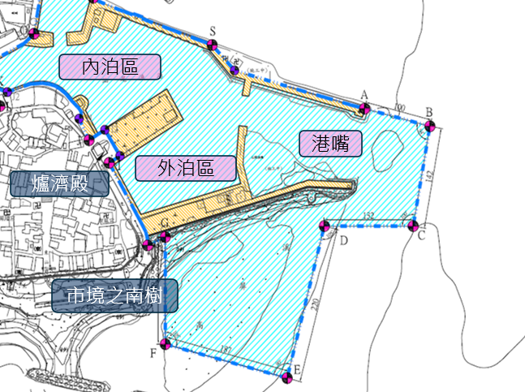
圖I、手機定位回報位置，依比例尺距離港嘴亦達120公尺

綜上，高雄市政府辦理汕尾漁港採售合一標案，因高屏溪流域土砂品質良好眾所皆知，該府承攬漁港範圍內抽砂之廠商，經審計部高雄市審計處查核有多次越界抽砂情事，雖該府以無動力抽砂船易受大浪影響推移為由，惟難解外界對於高屏溪砂較好賣、漁港淤泥難賣之疑慮，且迄本院現場履勘後始通知廠商設置GPS定位系統，以掌握海上作業情形，惟實際監控成效仍待檢視。

處理辦法：

抄調查意見，函請高雄市政府確實檢討改進見復。

抄調查意見三，函經濟部水利署第七河川局參考。

抄調查意見四，函經濟部水利署第六河川局參考。

抄調查意見及處理辦法，函復審計部。

調查報告之案由、調查意見及處理辦法上網公布。

調查委員：林盛豐
林文程
鴻義章
郭文東
中 華 民 國 111 年 6 月 8 日
案名：汕尾漁港案。
關鍵字：汕尾漁港、中芸漁港、淤積疏浚、爐濟殿公園、林園排水。

Stand Up Paddle

